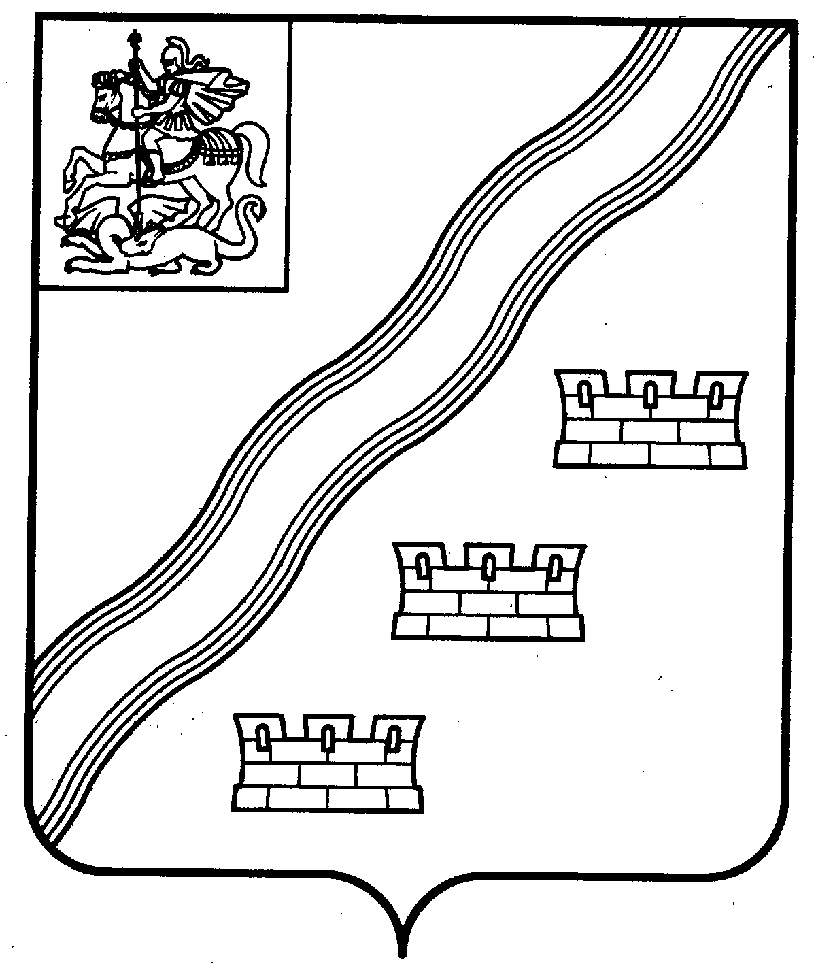
СОВЕТ ДЕПУТАТОВ
НАРО-ФОМИНСКОГО ГОРОДСКОГО ОКРУГА
МОСКОВСКОЙ ОБЛАСТИ

РЕШЕНИЕ
от ____________ № ______
г. Наро-Фоминск
ПРОЕКТ

О внесении изменений в Устав Наро-Фоминского городского округа
Московской области

В соответствии с Федеральным законом от 06.10.2003 № 131-ФЗ «Об общих принципах организации местного самоуправления в Российской Федерации», руководствуясь Уставом Наро-Фоминского городского округа Московской области, Совет депутатов Наро-Фоминского городского округа Московской области решил:

1. Внести в Устав Наро-Фоминского городского округа Московской области следующие изменения:
1.1. пункт 44 статьи 6 изложить в следующей редакции:
«44) организация в соответствии с федеральным законом выполнения комплексных кадастровых работ и утверждение карты-плана территории;»;
1.2. статью 6 дополнить пунктом 45 следующего содержания:
«45) принятие решений и проведение на территории Наро-Фоминского городского округа мероприятий по выявлению правообладателей ранее учтенных объектов недвижимости, направление сведений о правообладателях данных объектов недвижимости для внесения в Единый государственный реестр недвижимости.»;
1.3. часть 1 статьи 7 дополнить пунктом 20 следующего содержания:
«20) осуществление мероприятий по оказанию помощи лицам, находящимся в состоянии алкогольного, наркотического или иного токсического опьянения.»;
1.4. часть 1 статьи 18 после слов «и должностных лиц местного самоуправления,» дополнить словами «обсуждения вопросов внесения инициативных проектов и их рассмотрения,»;
1.5. часть 4 статьи 18 дополнить абзацем следующего содержания:
«В собрании граждан по вопросам внесения инициативных проектов и их рассмотрения вправе принимать участие жители соответствующей территории, достигшие шестнадцатилетнего возраста. Порядок назначения и проведения собрания граждан в целях рассмотрения и обсуждения вопросов внесения инициативных проектов определяется нормативным правовым актом Совета депутатов Наро-Фоминского городского округа.»;
1.6. часть 2 статьи 19 дополнить предложением следующего содержания: «В опросе граждан по вопросу выявления мнения граждан о поддержке инициативного проекта вправе участвовать жители Наро-Фоминского городского округа или его части, в которых предлагается реализовать инициативный проект, достигшие шестнадцатилетнего возраста.»;
1.7. часть 3 статьи 19 дополнить пунктом 3 следующего содержания:
«3) жителей Наро-Фоминского городского округа или его части, в которых предлагается реализовать инициативный проект, достигших шестнадцатилетнего возраста, - для выявления мнения граждан о поддержке данного инициативного проекта.»;
1.8. часть 5 статьи 19 изложить в следующей редакции:
«5. Решение о назначении опроса граждан принимается Советом депутатов Наро-Фоминского городского округа. Для проведения опроса граждан может использоваться официальный сайт органов местного самоуправления Наро-Фоминского городского округа в информационно-телекоммуникационной сети «Интернет». В нормативном правовом акте Совета депутатов Наро-Фоминского городского округа о назначении опроса граждан устанавливаются:
1) дата и сроки проведения опроса;
2) формулировка вопроса (вопросов), предлагаемого (предлагаемых) при проведении опроса;
3) методика проведения опроса;
4) форма опросного листа;
5) минимальная численность жителей Наро-Фоминского городского округа, участвующих в опросе;
6) порядок идентификации участников опроса в случае проведения опроса граждан с использованием официального сайта Наро-Фоминского городского округа в информационно-телекоммуникационной сети «Интернет».»;
1.9. пункт 1 части 7 статьи 19 дополнить словами «или жителей Наро-Фоминского городского округа»;
1.10. дополнить статьей 21.1 следующего содержания:
«Статья 21.1. Инициативные проекты
1. В целях реализации мероприятий, имеющих приоритетное значение для жителей Наро-Фоминского городского округа или его части, по решению вопросов местного значения или иных вопросов, право решения которых предоставлено органам местного самоуправления Наро-Фоминского городского округа, в Администрацию Наро-Фоминского городского округа может быть внесен инициативный проект. Порядок определения части территории Наро-Фоминского городского округа, на которой могут реализовываться инициативные проекты, устанавливается нормативным правовым актом Совета депутатов Наро-Фоминского городского округа.
2. С инициативой о внесении инициативного проекта вправе выступить инициативная группа численностью не менее десяти граждан, достигших шестнадцатилетнего возраста и проживающих на территории Наро-Фоминского городского округа, органы территориального общественного самоуправления, староста сельского населенного пункта (далее - инициаторы проекта). Минимальная численность инициативной группы может быть уменьшена нормативным правовым актом Совета депутатов Наро-Фоминского городского округа. Право выступить инициатором проекта в соответствии с нормативным правовым актом Совета депутатов Наро-Фоминского городского округа может быть предоставлено также иным лицам, осуществляющим деятельность на территории Наро-Фоминского городского округа.
3. Инициативный проект должен содержать следующие сведения:
1) описание проблемы, решение которой имеет приоритетное значение для жителей Наро-Фоминского городского округа или его части;
2) обоснование предложений по решению указанной проблемы;
3) описание ожидаемого результата (ожидаемых результатов) реализации инициативного проекта;
4) предварительный расчет необходимых расходов на реализацию инициативного проекта;
5) планируемые сроки реализации инициативного проекта;
6) сведения о планируемом (возможном) финансовом, имущественном и (или) трудовом участии заинтересованных лиц в реализации данного проекта;
7) указание на объем средств местного бюджета в случае, если предполагается использование этих средств на реализацию инициативного проекта, за исключением планируемого объема инициативных платежей;
8) указание на территорию Наро-Фоминского городского округа или его часть, в границах которой будет реализовываться инициативный проект, в соответствии с порядком, установленным нормативным правовым актом Совета депутатов Наро-Фоминского городского округа;
9) иные сведения, предусмотренные нормативным правовым актом Совета депутатов Наро-Фоминского городского округа.
4. Инициативный проект до его внесения в Администрацию Наро-Фоминского городского округа подлежит рассмотрению на сходе, собрании или конференции граждан, в том числе на собрании или конференции граждан по вопросам осуществления территориального общественного самоуправления, в целях обсуждения инициативного проекта, определения его соответствия интересам жителей Наро-Фоминского городского округа или его части, целесообразности реализации инициативного проекта, а также принятия сходом, собранием или конференцией граждан решения о поддержке инициативного проекта. При этом возможно рассмотрение нескольких инициативных проектов на одном сходе, одном собрании или на одной конференции граждан.
Нормативным правовым актом Совета депутатов Наро-Фоминского городского округа может быть предусмотрена возможность выявления мнения граждан по вопросу о поддержке инициативного проекта также путем опроса граждан, сбора их подписей.
Инициаторы проекта при внесении инициативного проекта в Администрацию Наро-Фоминского городского округа прикладывают к нему соответственно протокол схода, собрания или конференции граждан, результаты опроса граждан и (или) подписные листы, подтверждающие поддержку инициативного проекта жителями Наро-Фоминского городского округа или его части.
5. Информация о внесении инициативного проекта в Администрацию Наро-Фоминского городского округа подлежит опубликованию (обнародованию) и размещению на официальном сайте органов местного самоуправления Наро-Фоминского городского округа в информационно-телекоммуникационной сети «Интернет» в течение трех рабочих дней со дня внесения инициативного проекта в Администрацию Наро-Фоминского городского округа и должна содержать сведения, указанные в части 3 настоящей статьи, а также об инициаторах проекта. Одновременно граждане информируются о возможности представления в Администрацию Наро-Фоминского городского округа своих замечаний и предложений по инициативному проекту с указанием срока их представления, который не может составлять менее пяти рабочих дней. Свои замечания и предложения вправе направлять жители Наро-Фоминского городского округа, достигшие шестнадцатилетнего возраста. В сельском населенном пункте указанная информация может доводиться до сведения граждан старостой сельского населенного пункта.
6. Инициативный проект подлежит обязательному рассмотрению Администрацией Наро-Фоминского городского округа в течение 30 дней со дня его внесения. Администрация Наро-Фоминского городского округа по результатам рассмотрения инициативного проекта принимает одно из следующих решений:
1) поддержать инициативный проект и продолжить работу над ним в пределах бюджетных ассигнований, предусмотренных решением о местном бюджете, на соответствующие цели и (или) в соответствии с порядком составления и рассмотрения проекта местного бюджета (внесения изменений в решение о местном бюджете);
2) отказать в поддержке инициативного проекта и вернуть его инициаторам проекта с указанием причин отказа в поддержке инициативного проекта.
7. Администрация Наро-Фоминского городского округа принимает решение об отказе в поддержке инициативного проекта в одном из следующих случаев:
1) несоблюдение установленного порядка внесения инициативного проекта и его рассмотрения;
2) несоответствие инициативного проекта требованиям федеральных законов и иных нормативных правовых актов Российской Федерации, законов и иных нормативных правовых актов Московской области, настоящему Уставу;
3) невозможность реализации инициативного проекта ввиду отсутствия у органов местного самоуправления Наро-Фоминского городского округа необходимых полномочий и прав;
4) отсутствие средств местного бюджета в объеме средств, необходимом для реализации инициативного проекта, источником формирования которых не являются инициативные платежи;
5) наличие возможности решения описанной в инициативном проекте проблемы более эффективным способом;
6) признание инициативного проекта не прошедшим конкурсный отбор.
8. Администрация Наро-Фоминского городского округа вправе, а в случае, предусмотренном пунктом 5 части 7 настоящей статьи, обязана предложить инициаторам проекта совместно доработать инициативный проект, а также рекомендовать представить его на рассмотрение органа местного самоуправления иного муниципального образования или государственного органа в соответствии с их компетенцией.
9. Порядок выдвижения, внесения, обсуждения, рассмотрения инициативных проектов, а также проведения их конкурсного отбора устанавливается Советом депутатов Наро-Фоминского городского округа.
10. В отношении инициативных проектов, выдвигаемых для получения финансовой поддержки за счет межбюджетных трансфертов из бюджета Московской области, требования к составу сведений, которые должны содержать инициативные проекты, порядок рассмотрения инициативных проектов, в том числе основания для отказа в их поддержке, порядок и критерии конкурсного отбора таких инициативных проектов устанавливаются в соответствии с законом и (или) иным нормативным правовым актом Московской области. В этом случае требования частей 3, 6, 7, 8, 9, 11 и 12 настоящей статьи не применяются.
11. В случае, если в Администрацию Наро-Фоминского городского округа внесено несколько инициативных проектов, в том числе с описанием аналогичных по содержанию приоритетных проблем, Администрация Наро-Фоминского городского округа организует проведение конкурсного отбора и информирует об этом инициаторов проекта.
12. Проведение конкурсного отбора инициативных проектов возлагается на коллегиальный орган (комиссию), порядок формирования и деятельности которого определяется нормативным правовым актом Совета депутатов Наро-Фоминского городского округа. Состав коллегиального органа (комиссии) формируется Администрацией Наро-Фоминского городского округа. При этом половина от общего числа членов коллегиального органа (комиссии) должна быть назначена на основе предложений Совета депутатов Наро-Фоминского городского округа. Инициаторам проекта и их представителям при проведении конкурсного отбора должна обеспечиваться возможность участия в рассмотрении коллегиальным органом (комиссией) инициативных проектов и изложения своих позиций по ним.
13. Инициаторы проекта, другие граждане, проживающие на территории Наро-Фоминского городского округа, уполномоченные сходом, собранием или конференцией граждан, а также иные лица, определяемые законодательством Российской Федерации, вправе осуществлять общественный контроль за реализацией инициативного проекта в формах, не противоречащих законодательству Российской Федерации.
14. Информация о рассмотрении инициативного проекта Администрацией Наро-Фоминского городского округа, о ходе реализации инициативного проекта, в том числе об использовании денежных средств, об имущественном и (или) трудовом участии заинтересованных в его реализации лиц, подлежит опубликованию (обнародованию) и размещению на официальном сайте органов местного самоуправления Наро-Фоминского городского округа в информационно-телекоммуникационной сети «Интернет». Отчет Администрации Наро-Фоминского городского округа об итогах реализации инициативного проекта подлежит опубликованию (обнародованию) и размещению на официальном сайте органов местного самоуправления Наро-Фоминского городского округа в информационно-телекоммуникационной сети «Интернет» в течение 30 календарных дней со дня завершения реализации инициативного проекта. В сельском населенном пункте указанная информация может доводиться до сведения граждан старостой сельского населенного пункта.»;
1.11 пункт 7 части 5 статьи 22.1 изложить в следующей редакции:
«7) прекращения гражданства Российской Федерации либо гражданства иностранного государства - участника международного договора Российской Федерации, в соответствии с которым иностранный гражданин имеет право быть избранным в органы местного самоуправления, наличия гражданства (подданства) иностранного государства либо вида на жительство или иного документа, подтверждающего право на постоянное проживание на территории иностранного государства гражданина Российской Федерации либо иностранного гражданина, имеющего право на основании международного договора Российской Федерации быть избранным в органы местного самоуправления, если иное не предусмотрено международным договором Российской Федерации.»;
1.12. часть 6 статьи 22.1 дополнить пунктом 4.1 следующего содержания:
«4.1) вправе выступить с инициативой о внесении инициативного проекта по вопросам, имеющим приоритетное значение для жителей сельского населенного пункта;»;
1.13. статью 23 дополнить частью 6.1 следующего содержания:
«6.1. Органы территориального общественного самоуправления могут выдвигать инициативный проект в качестве инициаторов проекта.»;
1.14. в пункте 9 части 2 статьи 28 слова «, правил землепользования и застройки городского округа» исключить;
1.15. пункт 7 части 2 статьи 32 изложить в следующей редакции:
«7) прекращения гражданства Российской Федерации либо гражданства иностранного государства - участника международного договора Российской Федерации, в соответствии с которым иностранный гражданин имеет право быть избранным в органы местного самоуправления, наличия гражданства (подданства) иностранного государства либо вида на жительство или иного документа, подтверждающего право на постоянное проживание на территории иностранного государства гражданина Российской Федерации либо иностранного гражданина, имеющего право на основании международного договора Российской Федерации быть избранным в органы местного самоуправления, если иное не предусмотрено международным договором Российской Федерации;»;
1.16. пункт 9 части 3 статьи 38 изложить в следующей редакции:
«9) прекращения гражданства Российской Федерации либо гражданства иностранного государства - участника международного договора Российской Федерации, в соответствии с которым иностранный гражданин имеет право быть избранным в органы местного самоуправления, наличия гражданства (подданства) иностранного государства либо вида на жительство или иного документа, подтверждающего право на постоянное проживание на территории иностранного государства гражданина Российской Федерации либо иностранного гражданина, имеющего право на основании международного договора Российской Федерации быть избранным в органы местного самоуправления, если иное не предусмотрено международным договором Российской Федерации;»;
1.17. пункт 48 части 1 статьи 41 изложить в следующей редакции:
«48) организация в соответствии с федеральным законом выполнения комплексных кадастровых работ и утверждение карты-плана территории;»;
1.18. часть 1 статьи 41 дополнить пунктом 52 следующего содержания:
«52) принятие решений и проведение на территории Наро-Фоминского городского округа мероприятий по выявлению правообладателей ранее учтенных объектов недвижимости, направление сведений о правообладателях данных объектов недвижимости для внесения в Единый государственный реестр недвижимости;»;
1.19. часть 1 статьи 41 дополнить пунктом 53 следующего содержания:
«53) утверждение правил землепользования и застройки Наро-Фоминского городского округа.»;
1.20. часть 2 статьи 41 дополнить пунктом 20 следующего содержания:
«20) осуществление мероприятий по оказанию помощи лицам, находящимся в состоянии алкогольного, наркотического или иного токсического опьянения.»;
1.21. в части 4 статьи 47 после слов «со дня» слово «их» исключить, дополнить словами «уведомления о включении сведений об Уставе Наро-Фоминского городского округа, решении Совета депутатов Наро-Фоминского городского округа о внесении изменений и дополнений в Устав в государственный реестр уставов муниципальных образований Московской области, предусмотренного частью 6 статьи 4 Федерального закона от 21.07.2005 № 97-ФЗ «О государственной регистрации уставов муниципальных образований»;
1.22. в пункте 1 части 3 статьи 48 слова «представительных органов муниципальных образований» заменить словами «Совета депутатов Наро-Фоминского городского округа»;
1.23. часть 3 статьи 48 дополнить пунктом 3 следующего содержания:
«3) проектов нормативных правовых актов, разработанных в целях ликвидации чрезвычайных ситуаций природного и техногенного характера на период действия режимов чрезвычайных ситуаций.»;
1.24. в части 2 статьи 56 слова «случае, предусмотренном пунктом 4.1» заменить словами «случаях, предусмотренных пунктами 4.1, 4.3»;
1.25. дополнить статьей 56.1 следующего содержания:
«Статья 56.1. Финансовое и иное обеспечение реализации инициативных проектов
1. Источником финансового обеспечения реализации инициативных проектов, предусмотренных статьей 21.1 настоящего Устава, являются предусмотренные решением о местном бюджете бюджетные ассигнования на реализацию инициативных проектов, формируемые в том числе с учетом объемов инициативных платежей и (или) межбюджетных трансфертов из бюджета Московской области, предоставленных в целях финансового обеспечения соответствующих расходных обязательств Наро-Фоминского городского округа.
2. Под инициативными платежами понимаются денежные средства граждан, индивидуальных предпринимателей и образованных в соответствии с законодательством Российской Федерации юридических лиц, уплачиваемые на добровольной основе и зачисляемые в соответствии с Бюджетным кодексом Российской Федерации в местный бюджет в целях реализации конкретных инициативных проектов.
3. В случае, если инициативный проект не был реализован, инициативные платежи подлежат возврату лицам (в том числе организациям), осуществившим их перечисление в местный бюджет. В случае образования по итогам реализации инициативного проекта остатка инициативных платежей, не использованных в целях реализации инициативного проекта, указанные платежи подлежат возврату лицам (в том числе организациям), осуществившим их перечисление в местный бюджет.
Порядок расчета и возврата сумм инициативных платежей, подлежащих возврату лицам (в том числе организациям), осуществившим их перечисление в местный бюджет, определяется нормативным правовым актом Совета депутатов Наро-Фоминского городского округа.
4. Реализация инициативных проектов может обеспечиваться также в форме добровольного имущественного и (или) трудового участия заинтересованных лиц.».
2. Опубликовать настоящее решение в периодическом печатном издании газете «Основа» и сетевом издании «Официальный сайт органов местного самоуправления Наро-Фоминского городского округа» в информационно-телекоммуникационной сети Интернет.
3. Настоящее решение вступает в силу после его государственной регистрации и официального опубликования.

Глава
Наро-Фоминского
городского округа Р.Л. Шамнэ

Председатель
Совета депутатов
Наро-Фоминского городского округа А.С. Шкурков

